eService Online Deployment Guide

# Database

# Reference Data

# Permission

1. Add following permission to eService Security Service

* LoadController
* OperationController
* ProductHaulController
* RigBoardController

1. Add following groups to eService Security Service

Dispatcher-Online

1. Assign permission to following groups
2. Add user to following groups

# Deployment Process

## 安装IIS（系统windows server 2012 r2 （x64））

如图安装相关组件

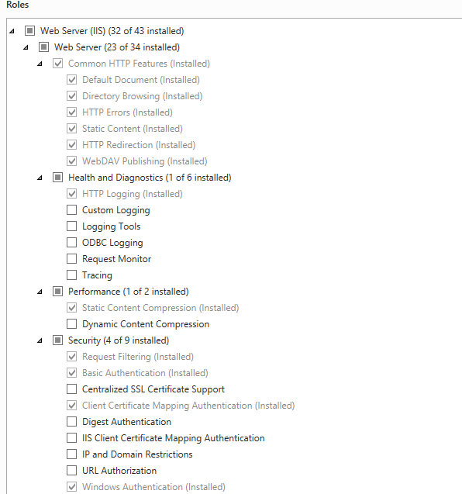

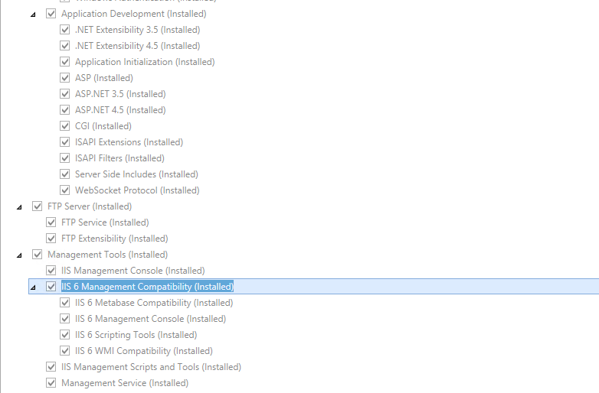

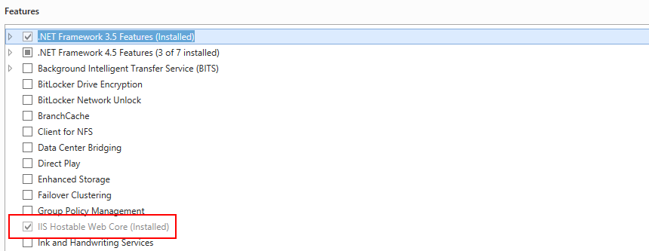

安装完成后配置IIS中的.net v4.0，点击开始—>运行—>cmd，执行两条命令：

cd c:\windows\Microsoft.NET\Framework64\v4.0.30319

aspnet_regiis.exe

## 安装DotNetCore.1.0.5_1.1.2-WindowsHosting

安装程序下载地址：https://www.microsoft.com/net/download/all

Windows Hosting 官方core已更新到2.1.3。Online 使用 core 1.1.2，如果找不到1.0.5_1.1.2-WindowsHosting请下载DotNetCore.1.0.11_1.1.8-WindowsHosting

DotNetCore.1.0.11_1.1.8-WindowsHosting下载页截图：

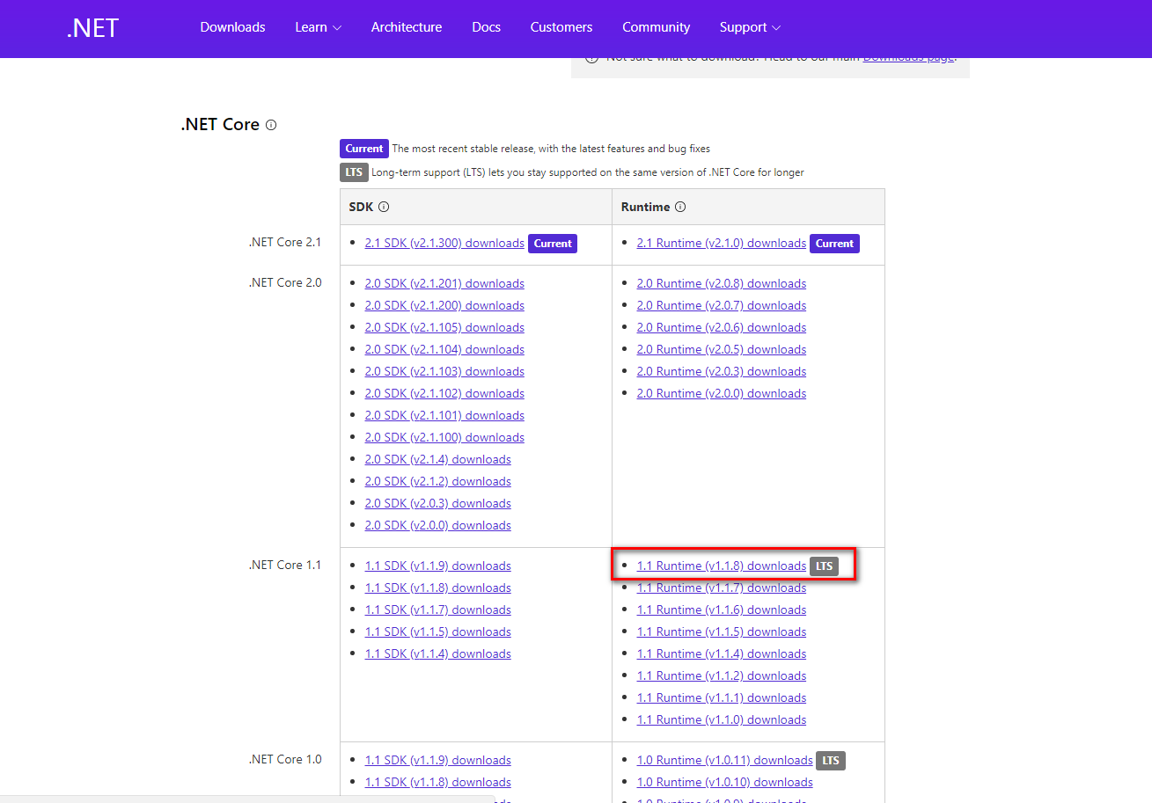

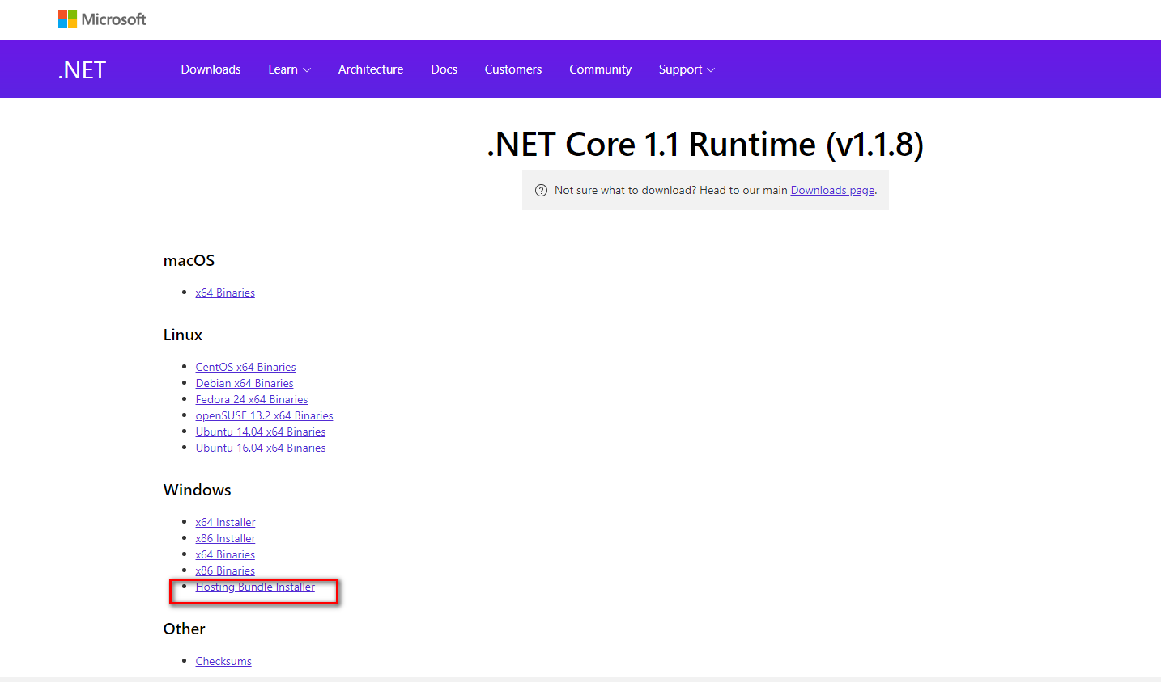

## 安装win64_11gR2_client

安装完成后，将tnsnames.ora文件加入指定路径

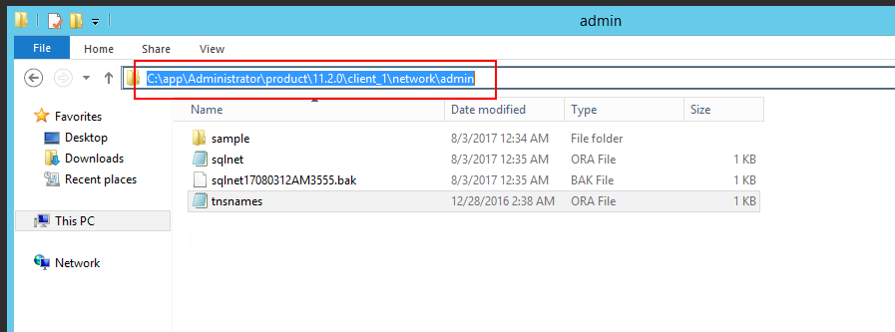

红框内容根据真实环境进行填写

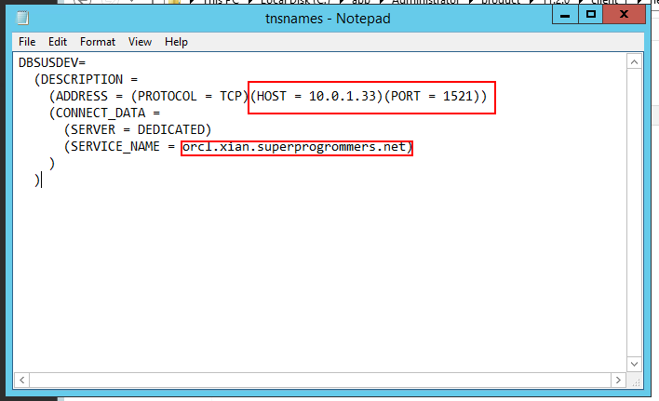

## Microsoft Visual Studio 发布项目

在Solution Explorer中右键点击项目名称选择Publish

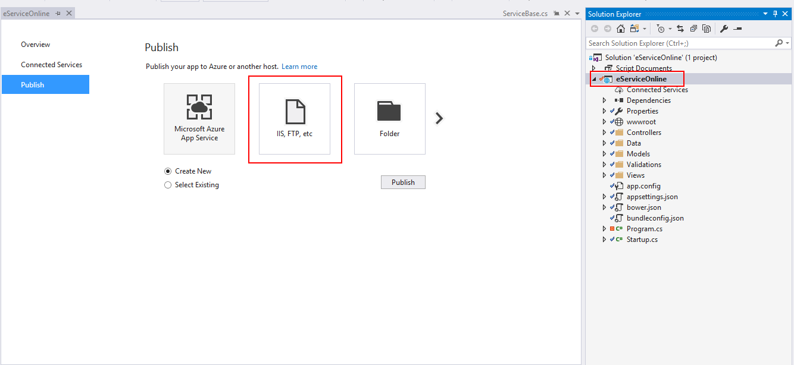

选择发布Target Location

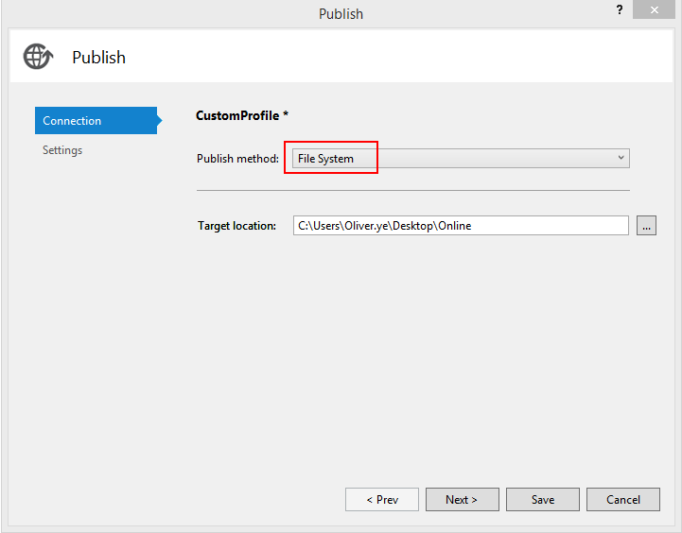

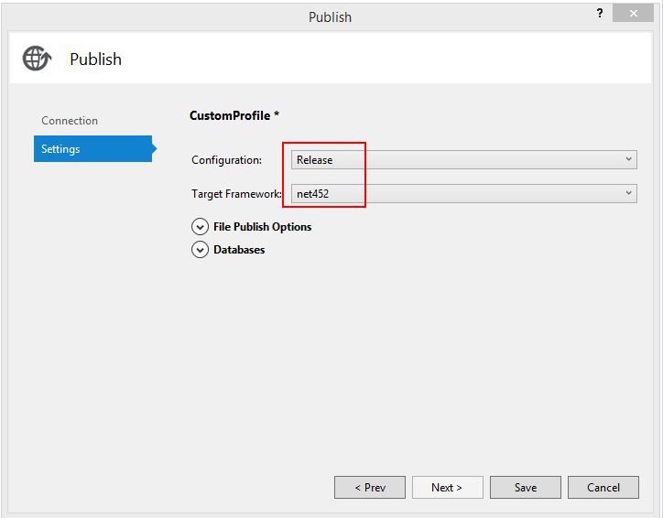

点击Save

## IIS发布项目

打开IIS Manager

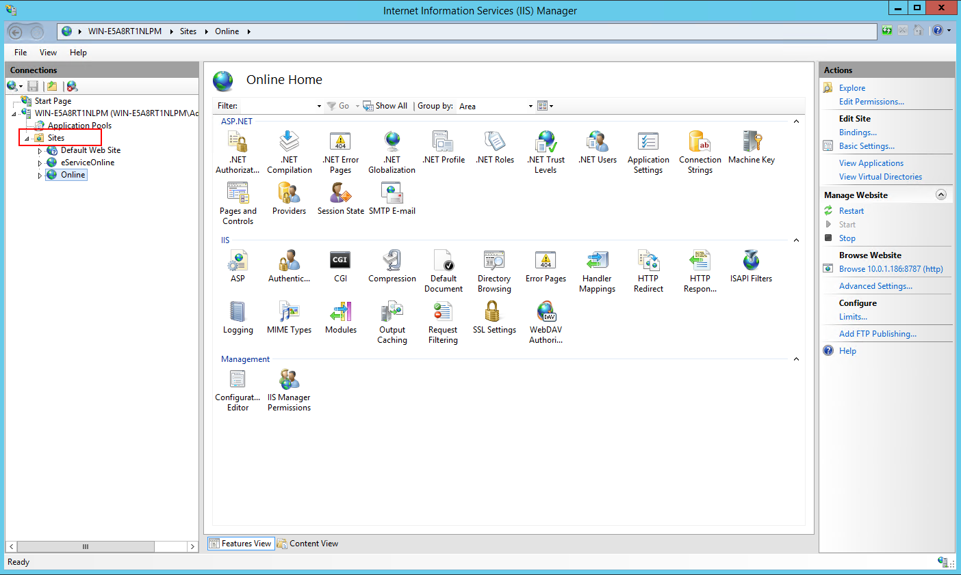

右键点击Sites选择Add Website

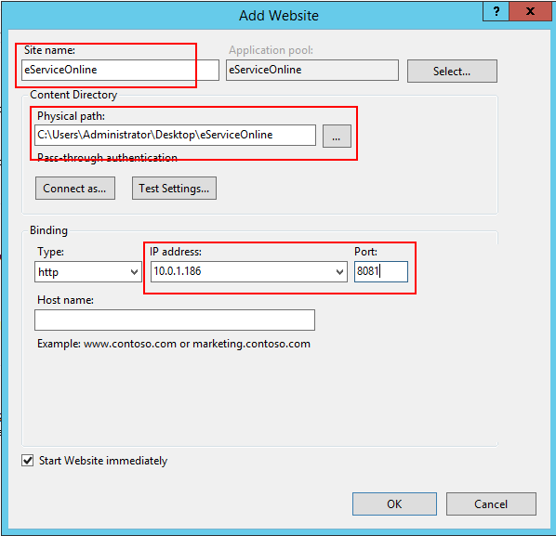

填写Site name，选择Microsoft Visual Studio 发布好的项目文件夹，配置IP address和port，点击OK

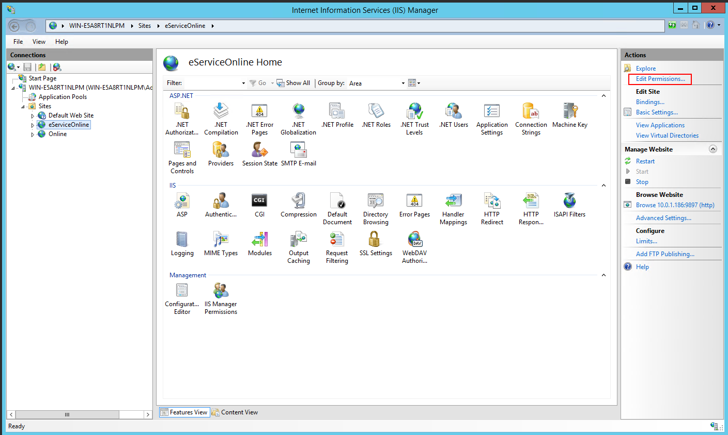

选中新增Site，点击Edit Permissions编辑权限

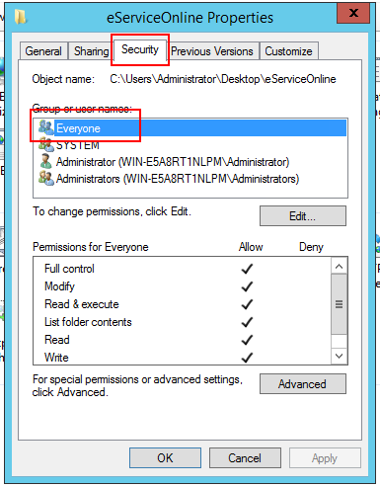

添加Everyone，权限选择完全控制，再点击Advanced

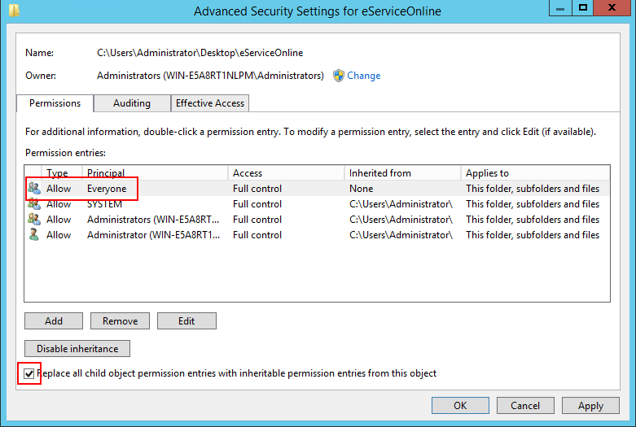

选中Everyone，勾选单选框，点击Apply，再点击OK，发布完成

IIS 身份认证

双击打开身份认证，

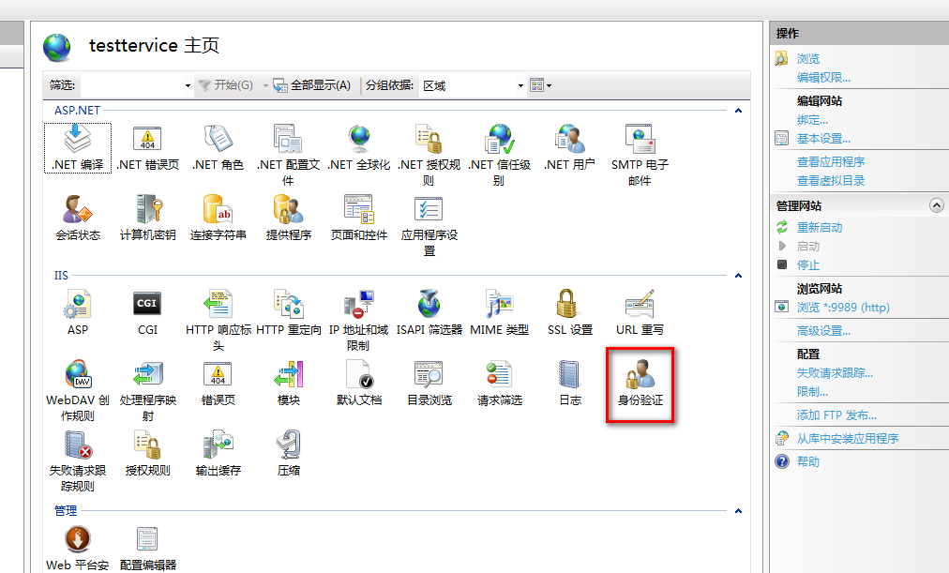

启用 windows身份认证 ，禁用其它认证

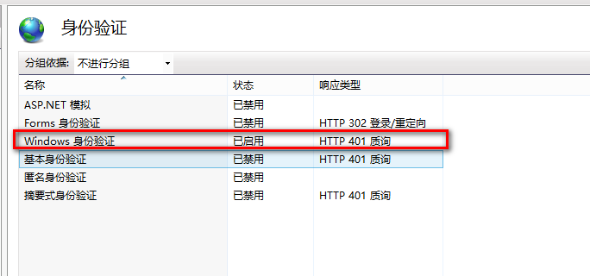

FAQ：

1 部署后站点提示500.19 500.21 错误，

问题原因：online 工程是net core 项目 需要安装core 组件

解决办法：windows官网下载Windows Hosting 安装。Online 使用版本1.1.2 ,需要下载 DotNetCore.1.0.11_1.1.8-WindowsHosting.exe 安装。

检查办法：windows Hosting 安装后双击打开 IIS模块, 检查安装的模块 AspNetCoreModule 。

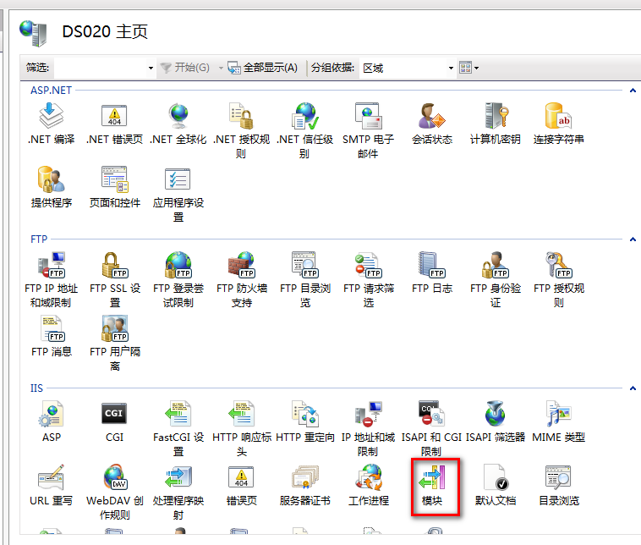

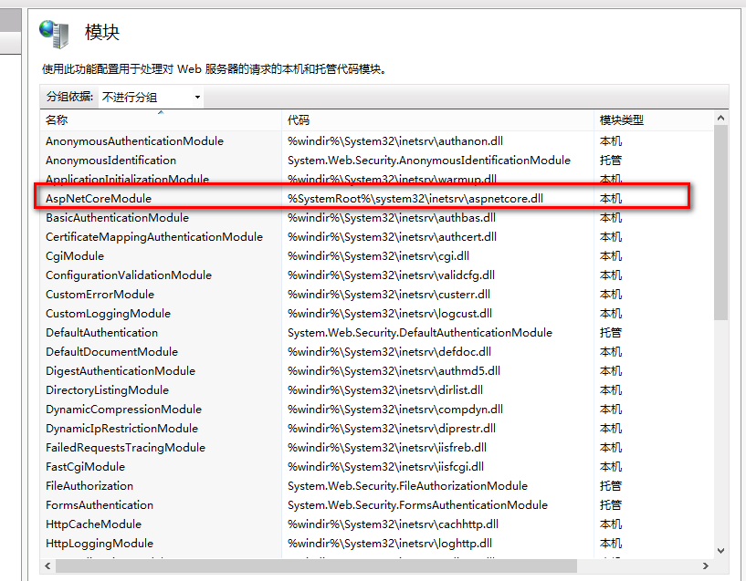

2 core项目部署后如何查看站点日志?

问题原因： 站点报错后如何查看异常日志

解决办法：

1 打开站点物理路径修改web.config 中stdoutLogEnabled 为true。开启core 项目日志

<aspNetCore processPath=".\xxx.exe" arguments="" stdoutLogEnabled="true" stdoutLogFile=".\logs\stdout" />

2 在物理路径下 创建logs 文件夹。若不创建则不会生成名为stdoutxxxx.log的日志文件。

